Primero creamos un nuevo tipo de contenido llamado portfolio en este ejemplo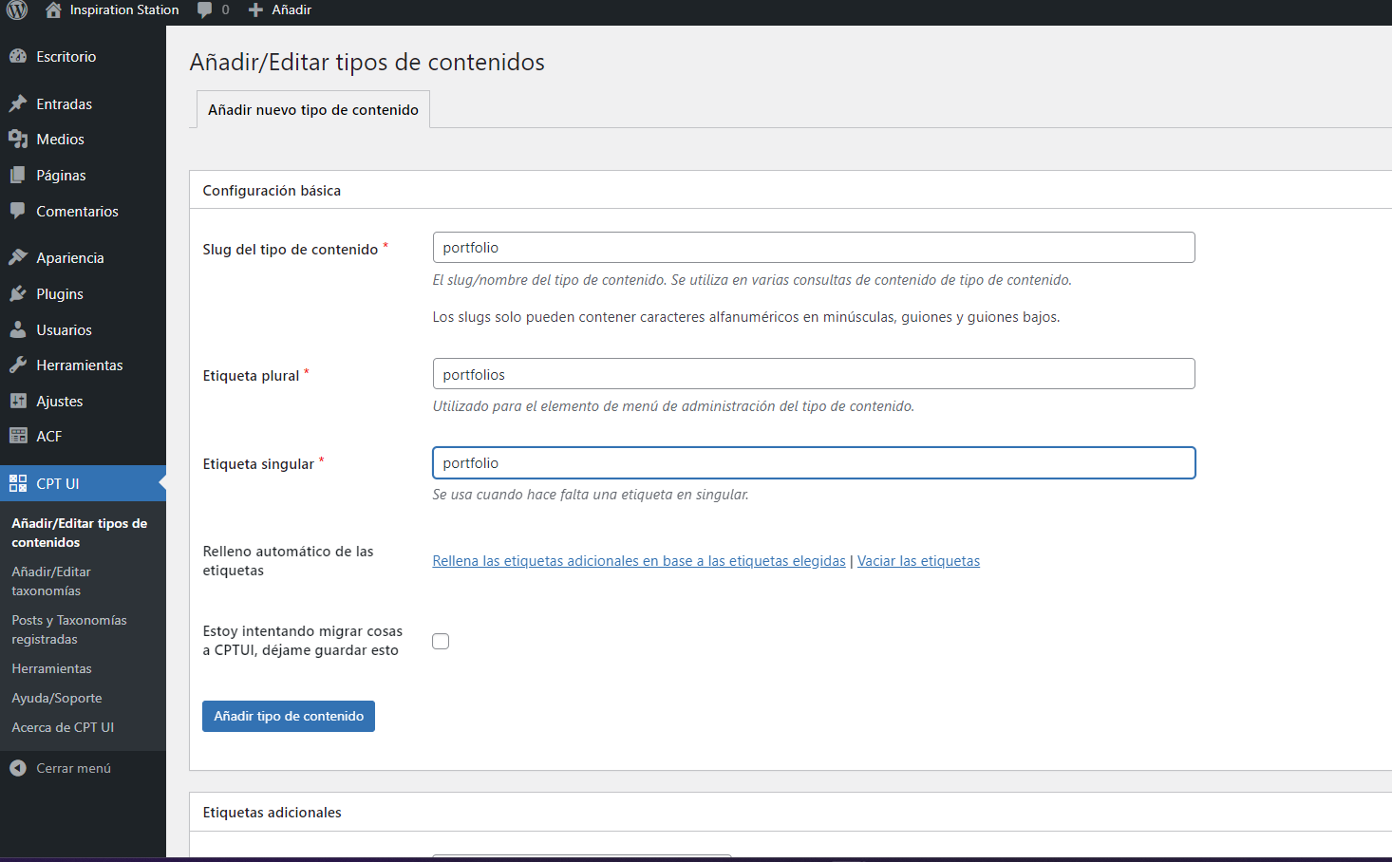

Le rellenamos las etiquetas para que haga el autorelleno:

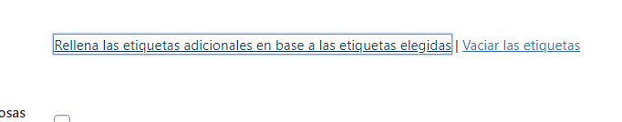

Asi quedará el autorelleno

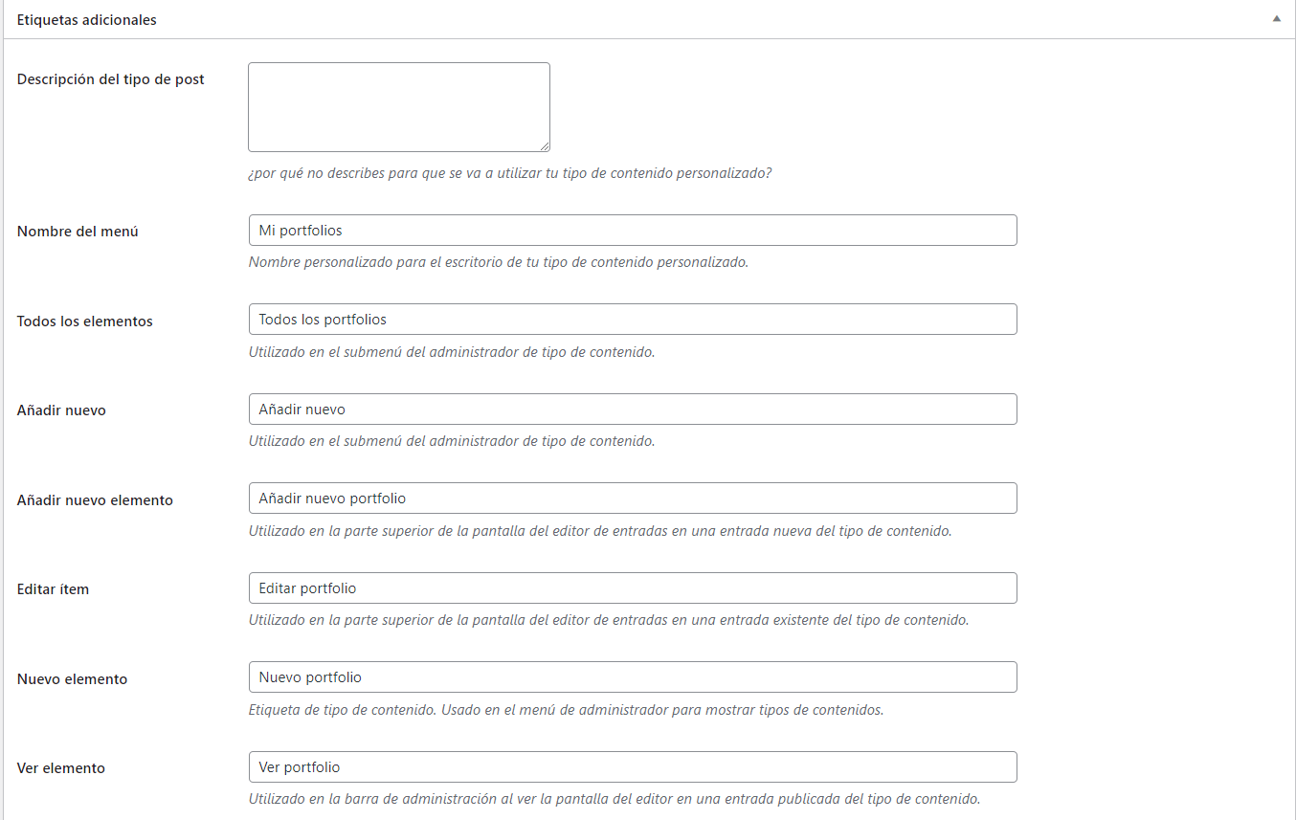



Tener en cuenta el Has Archive verdadero y marcar la opción de extracto:

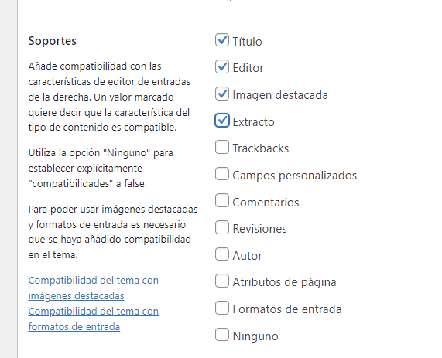

Al ir a ver tipos de contenido podremos ver las jerarquías:

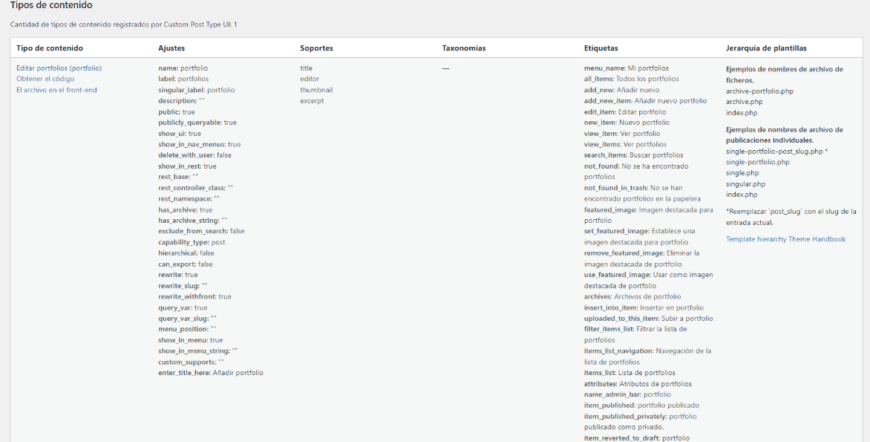

Aquí veremos los archivos single-portfolio.php y archive-portfolio.php que son los que no tendremos y habrá que crear para hacer modificaciones en nuestro wordpress.

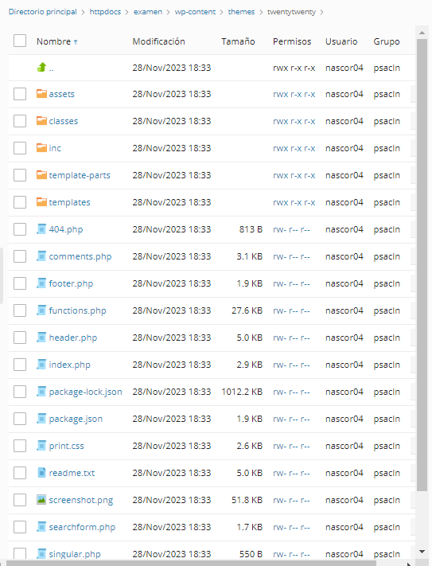

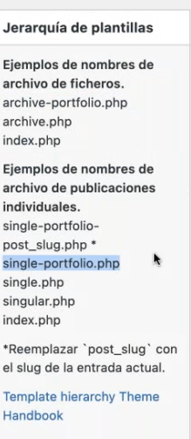Aquí como podemos ver el archive.php no existe por lo cual entrará directo por el index.php… Entonces hay que crear el archive.php (requisito de puntuación del examen!!).

Lo mismo pasa con el archivo single.php…

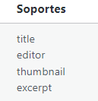Aquí tenemos los campos de los que disponemos pero igual queremos añadir mas (añadir un campo extra dentro de otro campo por ej) entonces vamos al ACF…

Añadiremos un grupo de campos…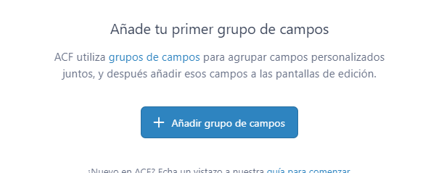

Le ponemos de nombre ‘’portfolio’’



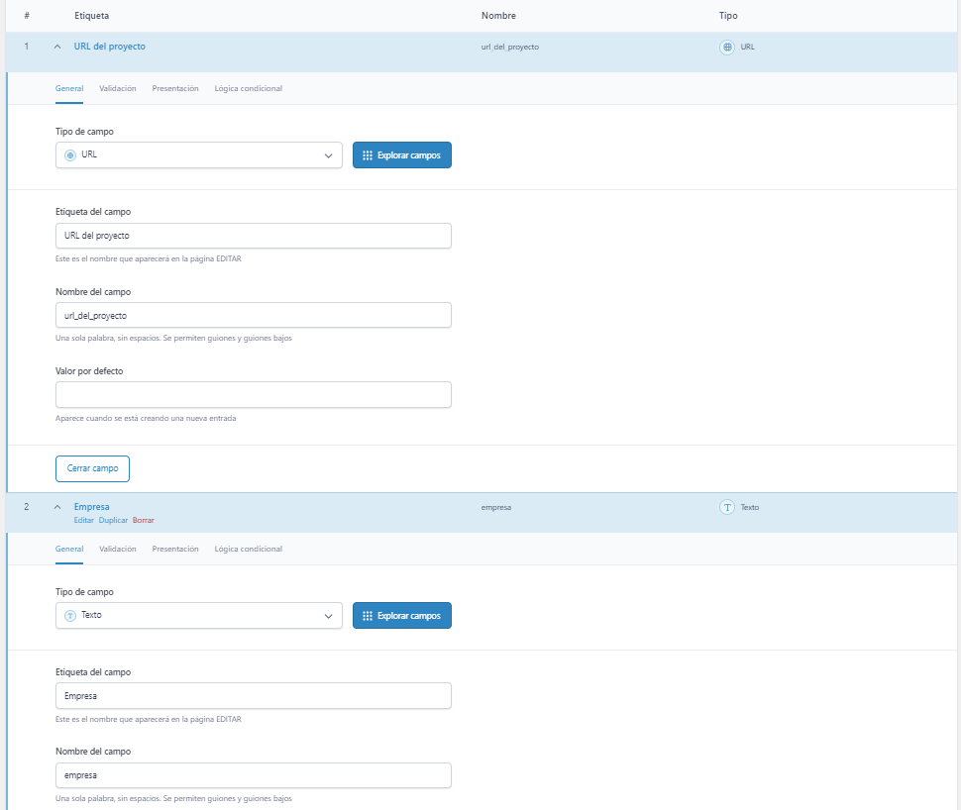aquí en este ejemplo añadimos por ejemplo 2 campos, el campo URL con la url del proyecto y el campo Empresa para la empresa destinataria por ej.

el primer campo será de tipo URL y el segundo de tipo Texto.

Entonces obtendremos esto, un grupo de campos llamado Portfolio

Y dentro de ese grupo de campos dos campos como se indica arriba a la derecha, que serán URL del proyecto y Empresa como vemos abajo.

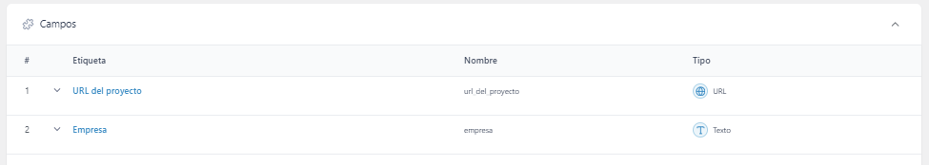

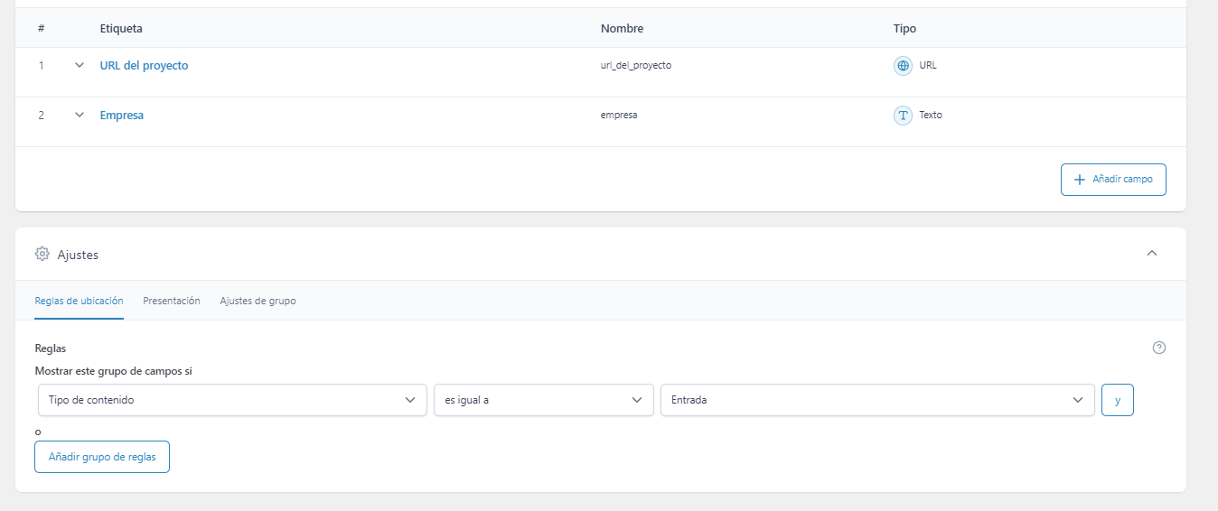Despues de esto vendremos a la zona de ajustes en el mismo apartado de los campos en la zona de reglas de ubicación y veremos lo siguiente:

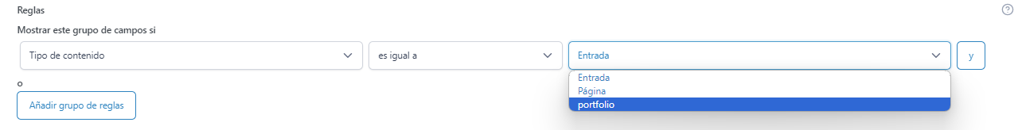Tenemos en que asignar a ese tipo de contenido el archivo portfolio para relacionarlos !

**Ahora al ir a crear un nuevo portfolio …**

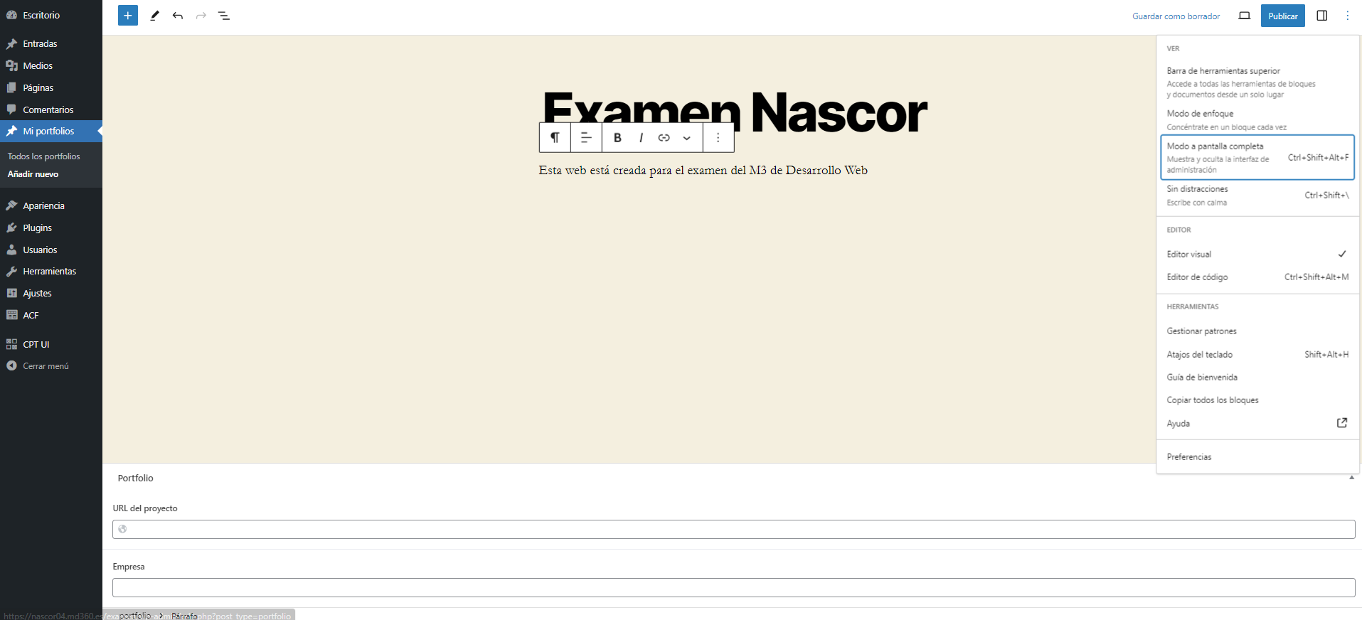

Nos aparecerán esos campos que creamos antes

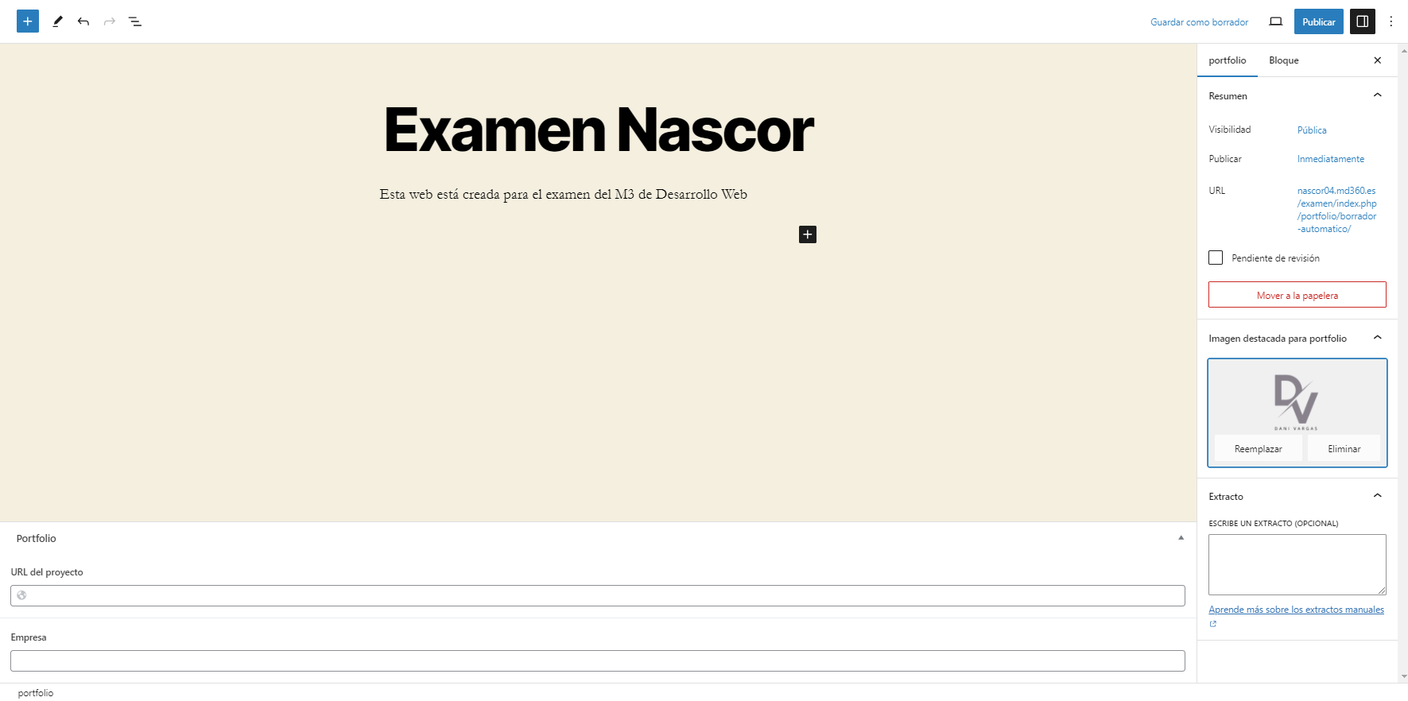

Podemos asignar una imagen destacada para el portfolio…

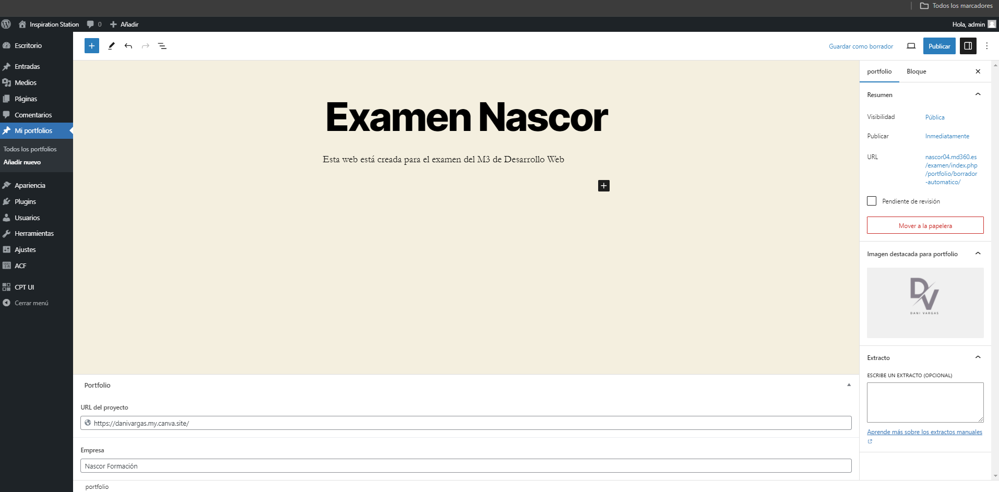

Despues de rellenar todo… imagen destacada, url y empresa, le damos a publicar…

Ahora podemos ir a ver para ver como se verá:

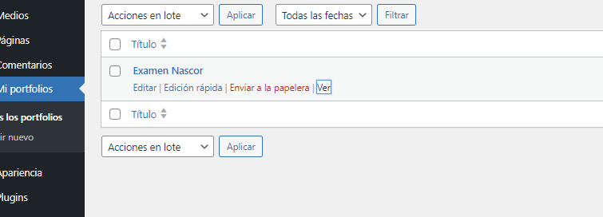

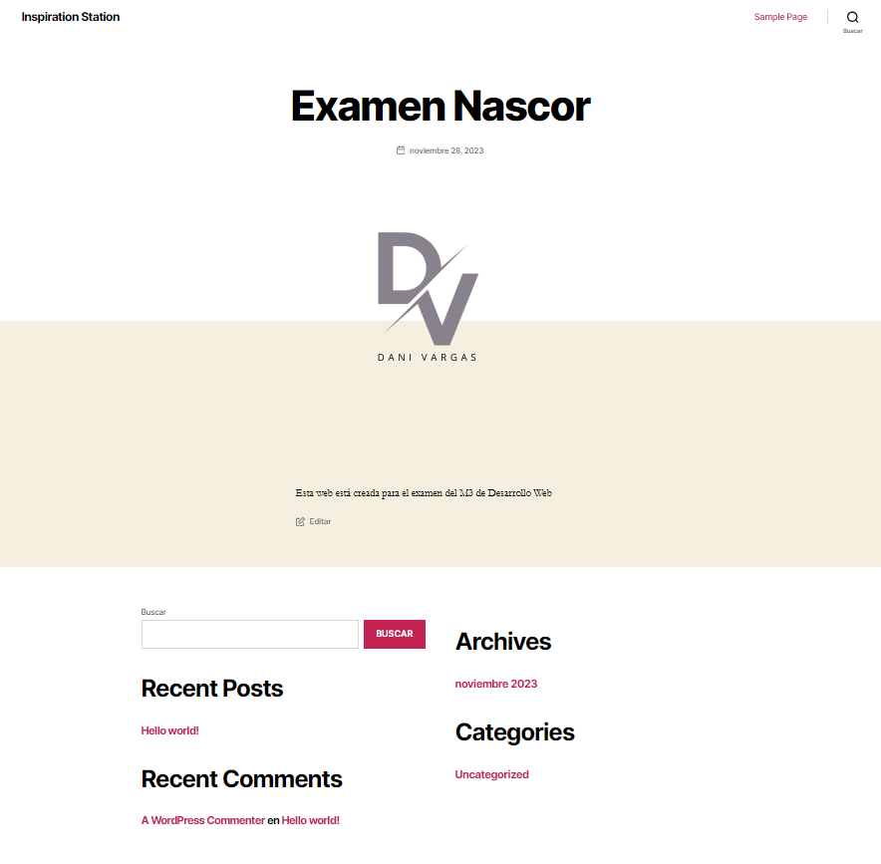

Como vemos se ve la imagen pero no la empresa ni la url…

Ahora vamos a ver como mostrar estos dos campos… hay que modificar los dos campos (archive.php y single.php…)

1. Para crear el single-portfolio.php copiaremos toda la info del singular.php…

El nombre del single será el que esté por encima de el en la jerarquía que vimos anteriormente…



1. Ahora podemos modificar el single-portfolio.php que creamos para que aparezcan o quitar cosas…

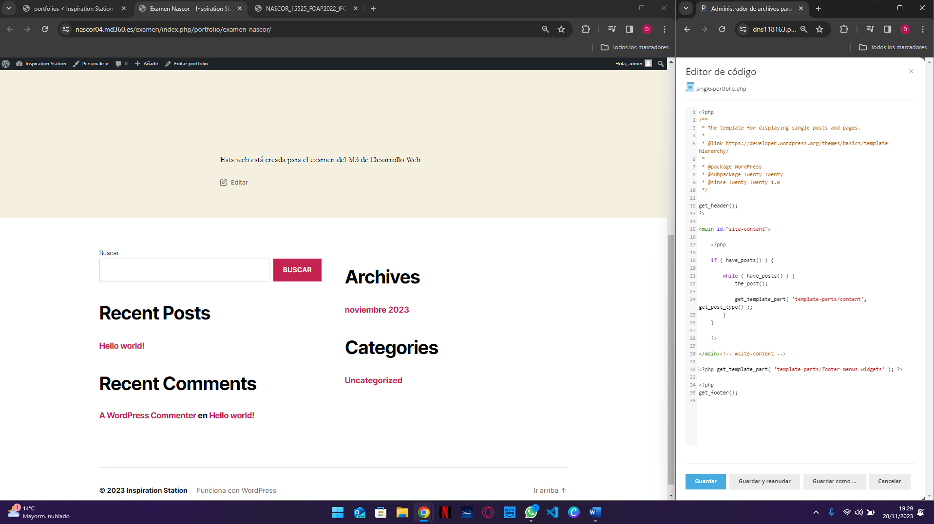antes

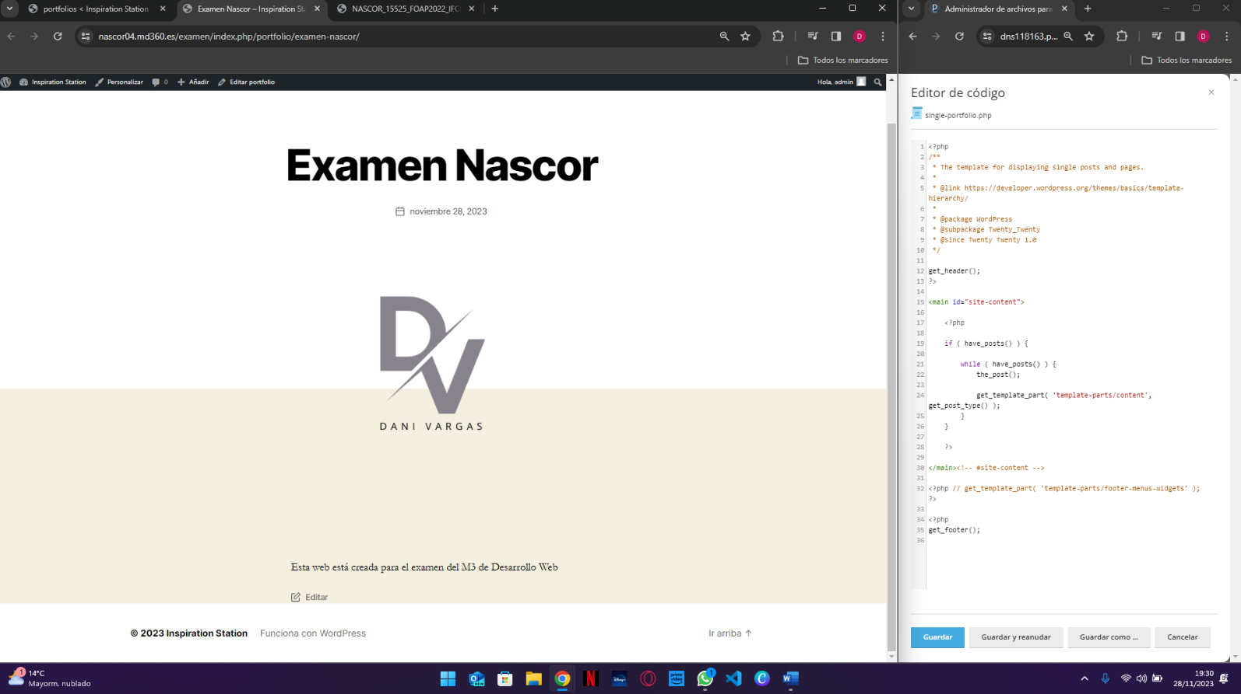Despues

Conseguimos quitar esos widgets solo comentando la funcion de get_template_part en el codigo.

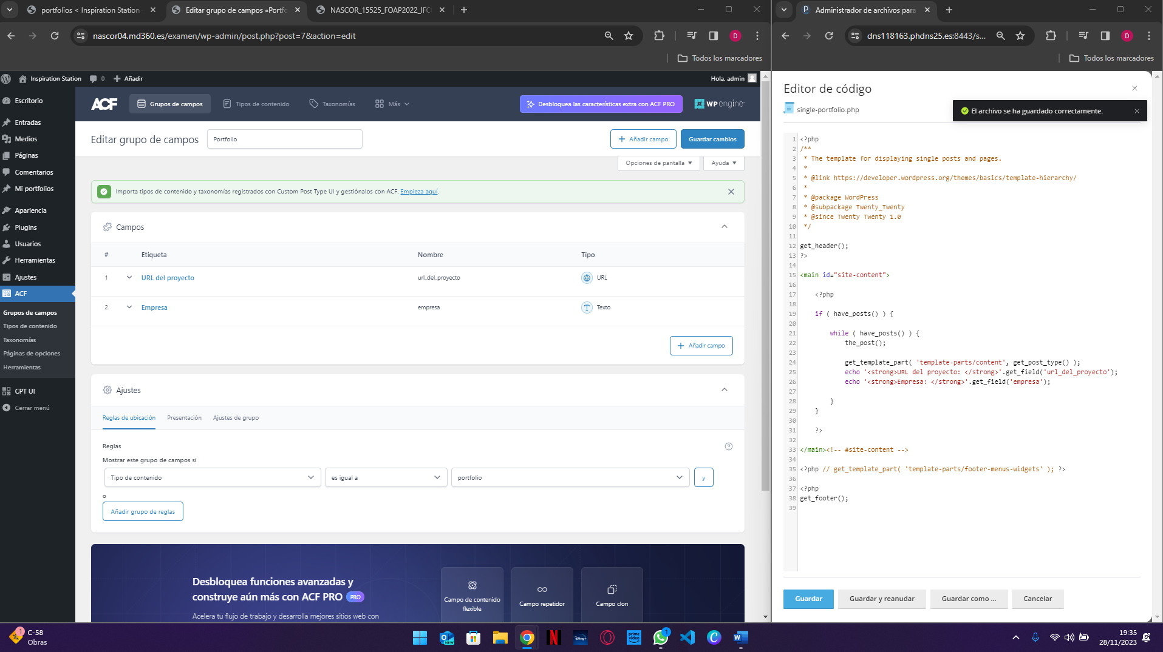Para añadir nuestros campos al archivo buscamos el bucle de wordpress…

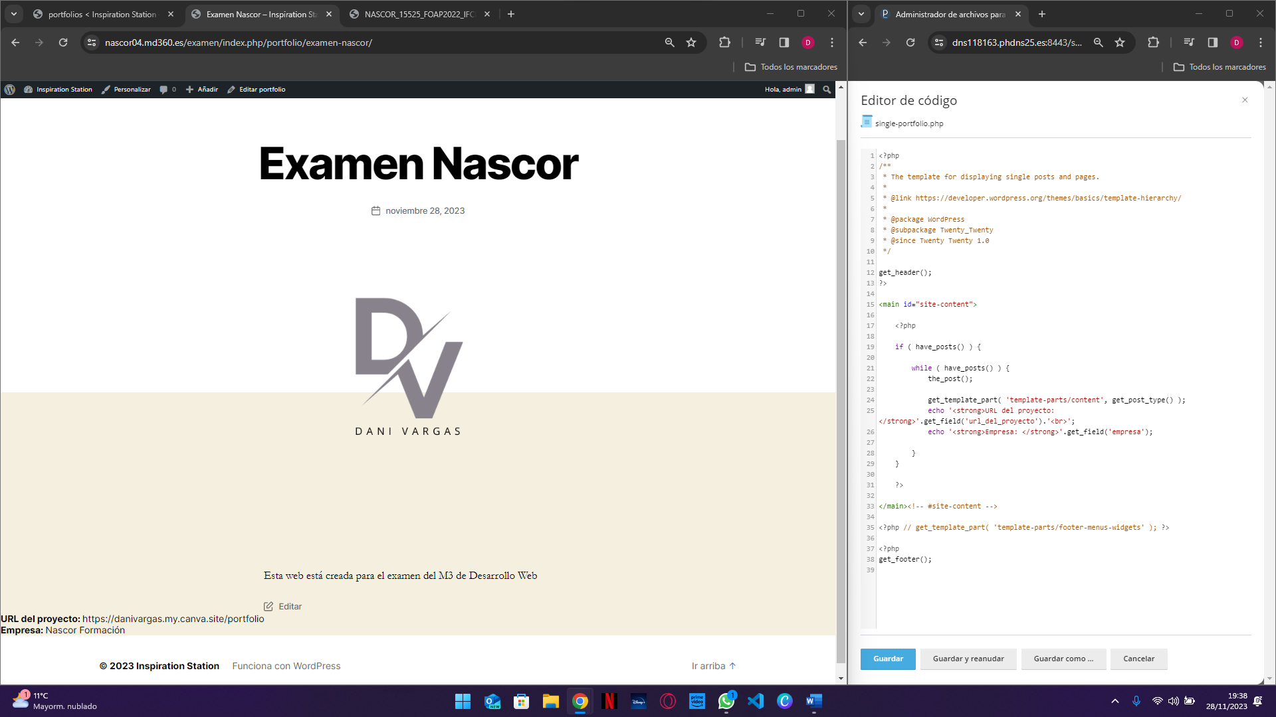Pondremos un Echo para cada campo, junto al texto que queremos que aparezca y mediante la funcion get_field conseguiremos el campo donde entre parentesis tendremos que poner el nombre del campo que nos sale en el ACF en el apartado Nombre.

Podemos meterlo todo dentro de un div por ejemplo tambien con una clase y editar esa clase luego en css… 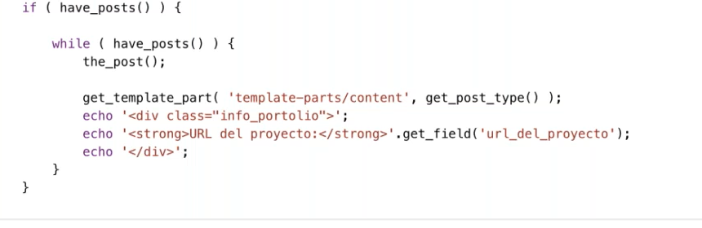

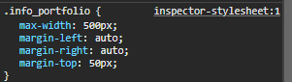

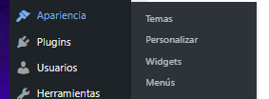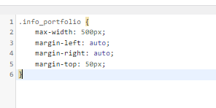Se puede añadir en la apariencia 🡪 personalizar 🡪twenty twenty 🡪 css adicional

Y conseguiriamos que quedase asi:

Ahora tambien queremos trabajar el archivo portfolio… que es cuando hay mas de uno…

Que seria la misma url pero sin el /examen-nascor y seria esto:  
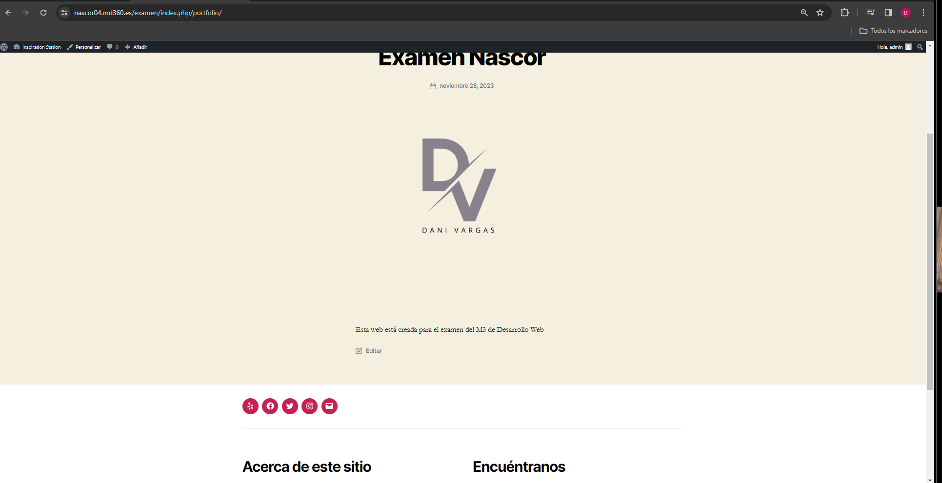

Para esto crearemos otros dos portfolios.

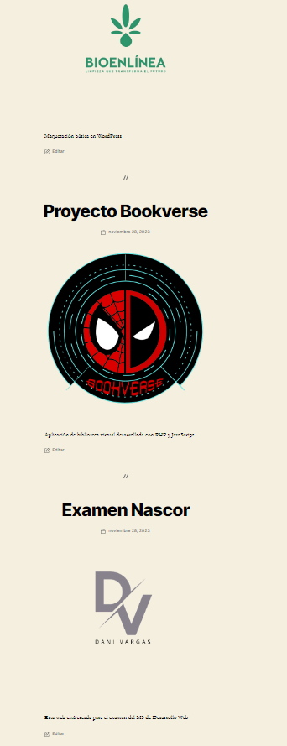Ahora como podemos ver nos aparecen los tres portfolios creados en la misma pagina en la url terminada en /portfolio

Ahora tendremos que hacer lo mismo que antes con el single-portfolio.php pero con el archive.

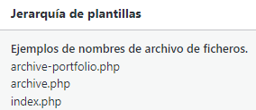

Iremos a la jerarquia de plantillas y nos crearemos el archive-portfolio.php y copiaremos todo lo que tengamos en el index.php.

Ahora en este nuevo archivo tambien podremos modificar las cosas que veremos a nuestro antojo igual que pasaba con el archivo singular-portfolio.php

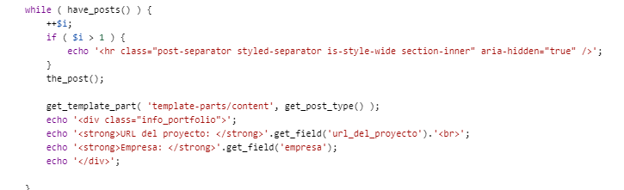Para esto tendremos que buscar el bucle y poner lo mismo que añadimos antes por ejemplo para que nos salga lo mismo :

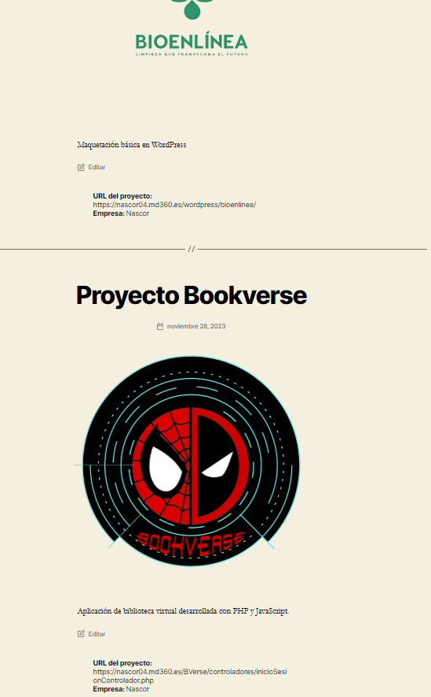

Con esto ya lo habríamos conseguido 😊